МИНИСТЕРСТВО ОБРАЗОВАНИЯ И НАУКИ РОССИЙСКОЙ ФЕДЕРАЦИИ

ПИСЬМО

от 12 марта 2015 года N АК-610/06

О направлении Методических рекомендаций
Минобрнауки России в целях оказания методической помощи организациям, реализующим дополнительные профессиональные программы, в условиях нового законодательства об образовании, разработало дополненные Методические рекомендации по разработке, заполнению, учету и хранению документов о квалификации (далее - Методические рекомендации).

Обращаем вниманием, что согласно пункту 17 части 3 статьи 28 Федерального закона от 29 декабря 2012 года N 273-ФЗ "Об образовании в Российской Федерации" приобретение или изготовление бланков документов об образовании и (или) о квалификации относится к компетенции организации, осуществляющей образовательную деятельность, в установленной сфере деятельности.

Использование бланков документов о квалификации, утвержденных и изготовленных в соответствии с нормативными правовыми документами, действовавшими до 1 сентября 2013 года, вид, форма которых, используемая символика на бланке документа не соответствует действующему законодательству об образовании, в частности бланков документов государственного образца, не допускается.

Рекомендуем прилагаемые Методические рекомендации довести до сведения федеральных государственных образовательных организаций, которые находятся в вашем ведении.

А.А.Климов

Приложение

Методические рекомендации по разработке, порядку выдачи и учету документов о квалификации в сфере дополнительного профессионального образования

Введение
В соответствии с частью 1 статьи 60 Федерального закона от 29 декабря 2012 года N 273-ФЗ "Об образовании в Российской Федерации" (далее - Федеральный закон N 273-ФЗ) установлены виды документов, подлежащие выдаче в Российской Федерации.

В соответствии с приказом Минобрнауки России от 1 июля 2013 года N 499 "Об утверждении Порядка организации и осуществления образовательной деятельности по дополнительным профессиональным программам" (зарегистрирован Министерством юстиции Российской Федерации 20 августа 2013 года, регистрационный N 29444) (далее - Порядок) установлены правила организации и осуществления обучения по дополнительным профессиональным программам дополнительного профессионального образования.

Лицам, успешно освоившим соответствующую дополнительную профессиональную программу и прошедшим итоговую аттестацию, выдаются документы о квалификации: удостоверение о повышении квалификации, диплом о профессиональной переподготовке.

1. О разработке бланков документов о квалификации
Организации, осуществляющие образовательную деятельность (далее - образовательные организации), выдают лицам, освоившим дополнительные профессиональные программы, документы о квалификации по образцу и в порядке, который установлен этими организациями самостоятельно.

Законодательством об образовании не установлена обязательность выдачи образовательной организацией документа о квалификации, являющегося защищенным от подделок полиграфической продукцией.

Вместе с тем, в соответствии с частью 1 статьи 6 Федерального закона N 273-ФЗ к полномочиям федеральных органов государственной власти в сфере образования относятся:

разработка и проведение единой государственной политики в сфере образования;

организация предоставления дополнительного профессионального образования в федеральных государственных образовательных организациях;

формирование и ведение федеральных информационных систем, федеральных баз данных в сфере образования.

Согласно пункту 4 части 1 статьи 7 Федерального закона N 273-ФЗ к полномочиям Российской Федерации в сфере образования, переданным для осуществления органам государственной власти субъектов Российской Федерации, относится подтверждение документов об образовании и (или) о квалификации.

На основании пункта 9 части 1 статьи 8 Федерального закона N 273-ФЗ к полномочиям органов государственной власти субъектов Российской Федерации в сфере образования относится вопрос организации предоставления дополнительного профессионального образования в государственных образовательных организациях субъектов Российской Федерации.

Таким образом, федеральные органы государственной власти и органы государственной власти субъектов Российской Федерации вправе при необходимости предъявлять определенные требования к образцам бланков документов о квалификации, выдаваемых подведомственными образовательными организациями либо образовательными организациями, которые осуществляют образовательную деятельность на территории субъекта Российской Федерации в соответствии с действующим законодательством.

Использование бланков, являющихся защищенной от подделок полиграфической продукцией, позволяет:

облегчить процесс подтверждения подлинности полученной квалификации конкретным лицом, работодателями, кадровыми службами и др.;

экономить бюджеты образовательных организаций;

повысить имидж дополнительного профессионального образования в условиях рамочной регламентации образовательной деятельности в сфере дополнительного профессионального образования;

установить подлинность изготовленного бланка в связи со строгой отчетностью предприятий-изготовителей перед лицензирующим органом, что минимизирует выпуск фальшивых бланков недобросовестными хозяйствующими субъектами.

Разработкой бланков документов, являющихся защищенной полиграфической продукцией, в соответствии с требованиями действующего законодательства в Российской Федерации занимаются предприятия-изготовители, лицензиаты ФНС России. Перечень необходимых требований к защищенной полиграфической продукции содержится в приказе Министерства финансов Российской Федерации от 7 февраля 2003 года N 14н "О реализации постановления Правительства Российской Федерации от 11 ноября 2002 года N 817", а также в национальном стандарте Российской Федерации ГОСТ Р 54109-2010 "Защитные технологии. Продукция полиграфическая защищенная. Общие технические требования", введенном в действие приказом Росстандарта от 21 декабря 2010 года N 803-ст "Об утверждении национального стандарта".

Реестр предприятий - изготовителей защищенной полиграфической продукции находится на официальном сайте ФНС России по адресу: www.nalog.ru.

Предприятиями-изготовителями может осуществляться изготовление унифицированных форм бланков документов с дополнительным перечнем отличительных защитных признаков по эскизам, предоставляемым образовательными организациями, соответствующим требованиям законодательства.

Выбор предприятий - изготовителей бланков документов осуществляется образовательными организациями самостоятельно.

Документы о квалификации (удостоверение о повышении квалификации, диплом о профессиональной переподготовке) могут иметь разную форму, размер и цветовое оформление, которые самостоятельно определяются образовательной организацией.

Примеры образцов бланков документов, варианты оформления документов о квалификации и справки по итогам обучения приведены в приложениях N 1 и N 2 к настоящим рекомендациям и могут быть использованы по усмотрению образовательной организации.
Образцы документов фиксируются локальным нормативным актом образовательной организации. Пример локального нормативного акта образовательной организации приведен в приложении N 3.
С целью организации учета бланков документов о квалификации (удостоверений о повышении квалификации и (или) дипломов о профессиональной переподготовке) рекомендуется при разработке бланка документа предусмотреть наличие серии и номера соответствующего бланка, которые впоследствии будут использоваться для внесения сведений в федеральную информационную систему "Федеральный реестр сведений о документах об образовании и (или) о квалификации, документах об обучении", а также позволит эффективно идентифицировать факты выдачи документа о квалификации лицу, завершившему обучение.

Так, например, в случае изготовления документа на бланке, являющемся защищенной от подделок полиграфической продукцией, бланк документа имеет нумерацию, состоящую из 12 символов:

первые два символа - двузначный цифровой код субъекта Российской Федерации, на территории которого расположена образовательная организация;

третий и четвертый символы - двузначный номер лицензии, выданной предприятию-изготовителю федеральным органом исполнительной власти, осуществляющим лицензирование производства и реализацию защищенной от подделок полиграфической продукции (при однозначном номере лицензии он дополняется слева цифрой "0");

пятый - двенадцатый символы - учетный номер предприятия-изготовителя, состоящий из восьми цифр.

2. Заполнение бланков документов о квалификации, выдача дубликатов документов о квалификации
Документы о квалификации оформляются на государственном языке Российской Федерации. Документы о квалификации могут быть оформлены на иностранном языке в порядке, установленном локальным нормативным актом образовательной организацией.

При заполнении бланков удостоверений о повышении квалификации и дипломов о профессиональной переподготовке (далее - бланк документа) необходимо указывать следующие сведения:

официальное название образовательной организации в именительном падеже, согласно уставу данной образовательной организации;

регистрационный номер по книге регистрации документов;

наименование города (населенного пункта), в котором находится образовательная организация;

дата выдачи документа;

фамилия, имя и отчество лица, прошедшего повышение квалификации или профессиональную переподготовку (пишется полностью в именительном падеже в соответствии с записью в паспорте или документе, его заменяющем). Фамилия, имя, отчество иностранного гражданина записываются по данным национального паспорта в русскоязычной транскрипции;

наименование программы;

срок освоения программы;

период обучения;

новый вид профессиональной деятельности и (или) наименование присвоенной квалификации (при наличии).

Бланк документа подписывается руководителем образовательной организации, иными лицами на усмотрение образовательной организации. Подпись на документах проставляется чернилами, пастой или тушью черного, синего или фиолетового цвета. Подписание документов факсимильной подписью не допускается. На месте, отведенном для печати - "М.П.", ставится печать образовательной организации.

Бланк приложения (при наличии) заполняется на усмотрение образовательной организации и содержит сведения о наименовании образовательной программы, наименовании присвоенной квалификации (при наличии), сроке обучения, годе поступления на обучение, годе окончания обучения.

Заполнение бланков документов рукописным способом не рекомендуется. Бланки документов заполняются печатным способом с помощью принтера, шрифтом черного цвета. Образовательная организация может разработать программное обеспечение, предназначенное для автоматизации учета и заполнения бланков документов при помощи принтеров.

Заполнение бланков документов может производиться с помощью модуля заполнения и учета документов в случае выбора образовательной организацией использования бланков документов о квалификации, являющихся защищенной от подделок полиграфической продукцией. Описание модуля по заполнению бланков приведено в приложении N 4.
Дубликаты выдаются лицам, утратившим документы, при условии наличия в образовательной организации всех необходимых сведений о прохождении данными лицами обучения. Дубликат выдается на фамилию, имя, отчество, идентичные подлиннику документа. Дубликат выдается на бланке, действующем на момент выдачи дубликата. На дубликате документа в заголовок на титуле справа вверху ставится штамп "дубликат".

3. Учет бланков документов
Для учета выдачи документов о квалификации, дубликатов документов о квалификации, иных документов в образовательной организации ведутся книги регистрации выданных документов (далее - книга регистрации):

книга регистрации выдачи удостоверений о повышении квалификации;

книга регистрации выдачи дипломов о профессиональной переподготовке и приложений к диплому;

книга регистрации выдачи справок об обучении;

книга регистрации выдачи дубликатов документов.

В книгу регистрации вносятся следующие данные:

а) наименование документа;

б) номер бланка документа;

в) порядковый регистрационный номер;

г) дата выдачи документа;

д) фамилия, имя, отчество (последнее - при наличии) лица, получившего документ;

е) дата и номер протокола аттестационной комиссии (при наличии);

ж) подпись лица, которому выдан документ (если документ выдан лично выпускнику либо по доверенности), либо дата и номер почтового отправления (если документ направлен через операторов почтовой связи общего пользования);

з) подпись специалиста, выдавшего документ.

Дополнительно рекомендуется осуществлять учет данных о наименовании образовательной программы, наименовании присвоенной квалификации (при наличии), сроке обучения, дате поступления на обучение, дате окончания обучения (потребуются для внесения в федеральную информационную систему "Федеральный реестр сведений о документах об образовании и (или) о квалификации, документах об обучении").

Таким образом, в книге регистрации могут быть зафиксированы:

наименование программы;

срок освоения программы;

период обучения;

шифр группы;

наименование присвоенной квалификации (при наличии);

в случае получения документа (дубликата документа, дубликата приложения к диплому) по доверенности в графе "Приложение" указывается фамилия, имя и отчество (последнее - при наличии) лица, которому выдан документ;

дата и номер приказа о зачислении слушателя;

дата и номер приказа об отчислении выпускника.

Если была допущена ошибка в книге (ведомости) выдачи документов, то повторно запись не делается. Неверно сделанная запись корректируется посредством вписывания рядом новой записи и внесения дополнительной записи "Исправленному верить". Ставится подпись и делается расшифровка подписи.

Книга регистрации документов прошнуровывается, пронумеровывается и хранится у руководителя образовательной организации.

Допускается оформление ведомости выдачи документов в случае проведения выездных занятий. В этом случае по окончании обучения по каждой дополнительной профессиональной программе повышения квалификации и профессиональной переподготовке оформляются ведомости выдачи документов по каждой группе:

ведомость выдачи удостоверений о повышении квалификации;

ведомость выдачи дипломов о профессиональной переподготовке и приложений к диплому;

ведомость выдачи дубликатов документов.

В приложении N 5 приведены примеры оформления ведомости выдачи документов о квалификации.
Специалист, ответственный за документы строгой отчетности, по окончании календарного года оформляет книгу регистрации следующим образом:

оформляется титульный лист (приложение N 6);
ведомости выдачи документов пронумеровываются в хронологическом порядке;

книга регистрации, т.е. ведомости, прошнуровываются;

книга регистрации скрепляется печатью образовательной организации с указанием количества листов ведомостей в книге регистрации.

В приложении N 7 приведена также форма книги регистрации выдачи справок об обучении.
Документ о квалификации (дубликат документа) выдается выпускнику:

лично;

другому лицу по заверенной в установленном порядке доверенности, выданной указанному лицу выпускником;

по заявлению выпускника направляется в его адрес через операторов почтовой связи общего пользования заказным почтовым отправлением с уведомлением о вручении.

Уведомление о вручении хранится вместе с ведомостью выдачи документов группы, где учился слушатель.

Доверенность и (или) заявление, по которым был выдан (направлен) документ (дубликат документа), хранятся:

по программам профессиональной переподготовки в личном деле выпускника;

по программам повышения квалификации совместно с ведомостью выдачи документов (дубликата документа).

Дубликат документа о квалификации выдается:

взамен утраченного документа о квалификации (на основании личного заявления, выписки из приказа образовательной организации о выдаче документа, объявления о потере документа в средствах массовой информации);

взамен документа о квалификации, содержащего ошибки, обнаруженные выпускником после его получения;

лицу, изменившему фамилию (имя, отчество).

В случае утраты только диплома либо в случае обнаружения в нем ошибок после его получения выпускником выдаются дубликат диплома и дубликат приложения к нему.

В случае утраты только приложения к диплому либо в случае обнаружения в нем ошибок после его получения выпускником выдается дубликат приложения к диплому.

Диплом (дубликат диплома) без приложения к нему действителен. Приложение к диплому недействительно без диплома. Дубликат приложения к диплому недействителен без диплома или без дубликата диплома.

Дубликат документа о квалификации выдается на основании личного заявления выпускника.

Лицо, изменившее фамилию (имя, отчество), вправе обменять имеющийся у него документ о квалификации на дубликат документа о квалификации с новой фамилией (именем, отчеством). Обмен производится на основании заявления лица, изменившего свою фамилию (имя, отчество), с приложением копий документов, подтверждающих изменение фамилии (имени, отчества) лица.

Заявление о выдаче дубликата документов о квалификации, копии дубликата документа и документы, подтверждающие изменение фамилии (имени, отчества) (при наличии таких документов), хранятся в личном деле выпускника по программам профессиональной переподготовки, по программам повышения квалификации формируются в отдельное дело.

Сохранившийся подлинник диплома и подлинник приложения к диплому изымаются организацией, осуществляющей образовательную деятельность, и уничтожаются в установленном порядке.

Невостребованные дипломы о профессиональной переподготовке слушателей, обучающихся по программам профессиональной переподготовки, вкладывают в конверт, который подшивают в личное дело слушателя.

Для невостребованных удостоверений о повышении квалификации формируется отдельное дело невостребованных документов.

В случае освоения дополнительной профессиональной программы параллельно с получением среднего профессионального и (или) высшего образования удостоверение о повышении квалификации и (или) диплом о профессиональной переподготовке выдаются выпускнику одновременно с получением соответствующего документа об образовании.

Постановлением Правительства Российской Федерации от 26 августа 2013 года N 729 "О федеральной информационной системе "Федеральный реестр сведений о документах об образовании и (или) о квалификации, документах об обучении" утвержден Перечень сведений, вносимых в информационную систему, и Правила формирования и ведения федеральной информационной системы "Федеральный реестр сведений о документах об образовании и (или) о квалификации, документах об обучении", определяющие, в том числе порядок и сроки внесения в нее сведений о выданных в установленном порядке документах о квалификации после 31 августа 2013 года.

Формирование и ведение информационной системы осуществляется Федеральной службой по надзору в сфере образования и науки, которая является оператором информационной системы. Методические рекомендации по внесению сведений в информационную систему утверждаются оператором информационной системы.

Сведения о документах об образовании и (или) о квалификации, документах об обучении, выдаваемых с 1 сентября 2013 года, подлежат внесению в информационную систему.

Перечень сведений, вносимых в федеральную информационную систему "Федеральный реестр сведений о документах об образовании и (или) о квалификации, документах об обучении", включает следующие сведения:

наименование документа;

номер и серия бланка документа;

регистрационный номер и дата выдачи документа;

фамилия, имя, отчество (при наличии) лица, которому выдан документ;

наименование организации, выдавшей документ об образовании;

наименование образовательной программы, наименование профессии, специальности, направления подготовки (при наличии), наименование присвоенной квалификации (при наличии), срок обучения, год поступления на обучение, год окончания обучения;

сведения, подтверждающие факт утраты документа об образовании (для документа, по которому подтвержден факт утраты);

сведения, подтверждающие факт обмена и уничтожения документа (для документа, по которому подтвержден факт обмена и уничтожения).

Образовательная организация несет ответственность за полноту, достоверность, актуальность и своевременность внесения соответствующих сведений в информационную систему.

4. Списание документов, хранение бланков, уничтожение испорченных бланков
Испорченные при заполнении бланки документов подлежат уничтожению. Бланки документов хранятся в образовательной организации как документы строгой отчетности и учитываются по специальному реестру.

Списание документов строгой отчетности производится комиссией, утвержденной приказом руководителя образовательной организации, в состав которой могут входить:

председатель - заместитель руководителя образовательной организации;

начальники подразделений;

специалист, ответственный за документы строгой отчетности;

материально ответственное лицо.

Результаты работы комиссии, т.е. акт о списании бланков строгой отчетности утверждаются нормативным актом образовательной организации.

Списание документов строгой отчетности производится на основании акта один раз в квартал:

о выданных документах, при условии наличия в ведомости выдачи документов отметки о получении документа (подписи выпускника, или наличие заверенной в установленном порядке доверенности, выданной указанному лицу выпускником, или почтовое уведомление о вручении);

об испорченных бланках документов, в которых указываются номера и серии испорченных бланков документов, количество и дата их уничтожения.

К акту о списании бланков строгой отчетности прикладываются копии ведомостей выдачи документов и акты об уничтожении документов строгой отчетности (при наличии).

Испорченные при заполнении бланки документов о квалификации подлежат замене и возвращаются специалисту, ответственному за документы строгой отчетности, для замены. При этом сохраняется прежний порядковый регистрационный номер документа и дата его выдачи.

Испорченные бланки документов уничтожаются в установленном порядке на основании акта об уничтожении документов.

Номера и серии (при наличии) испорченных бланков документов вырезаются и наклеиваются на отдельный лист бумаги, который прилагается к акту об уничтожении документов строгой отчетности.

Директор
Департамента государственной
политики в сфере подготовки
рабочих кадров и ДПО
Н.М.Золотарева

Приложение N 1



Рисунок 1 - Применение стилизованного изображения Государственного флага Российской Федерации на бланке диплома о профессиональной переподготовке



Рисунок 2 - Применение стилизованного изображения Государственного флага Российской Федерации на бланке удостоверения о повышении квалификации



Рисунок 3 - Применение логотипа образовательной организации на бланке удостоверения о повышении квалификации



Рисунок 4 - Применение логотипа образовательной организации на бланке удостоверения о повышении квалификации



Рисунок 5 - Применение логотипа образовательной организации на бланке диплома о профессиональной переподготовке с присвоением квалификации

Приложение N 2

Примеры заполнения бланков документов

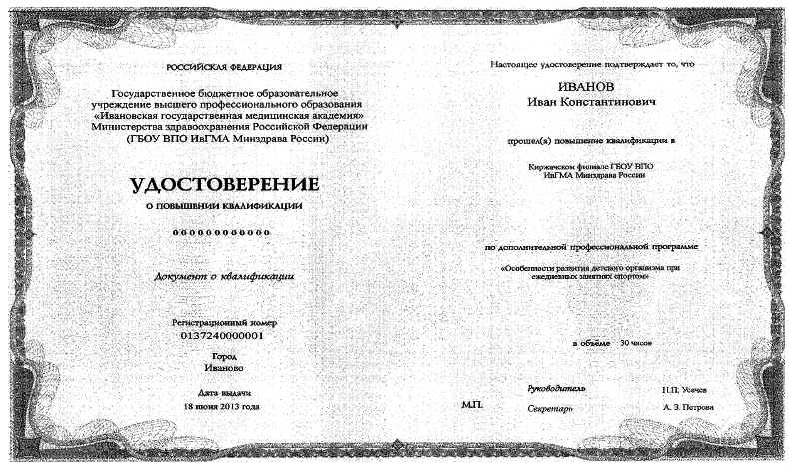

Рисунок 6 - Пример заполнения бланка удостоверения о повышении квалификации

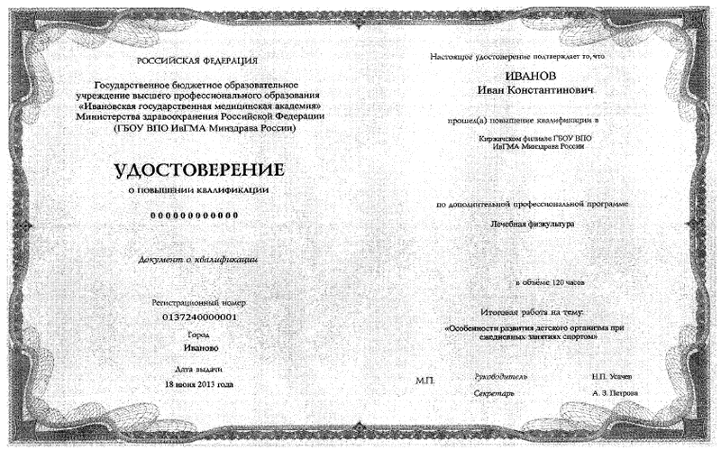

Рисунок 7 - Пример заполнения бланка удостоверения о повышении квалификации

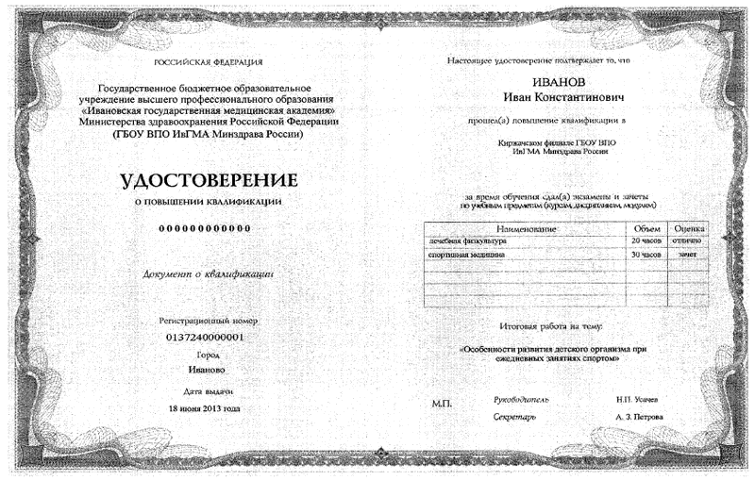

Рисунок 8 - Пример заполнения бланка удостоверения о повышении квалификации

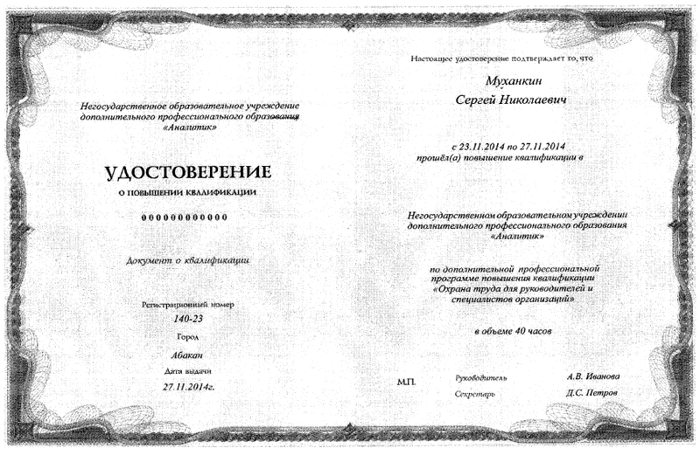

Рисунок 9 - Пример заполнения бланка удостоверения о повышении квалификации

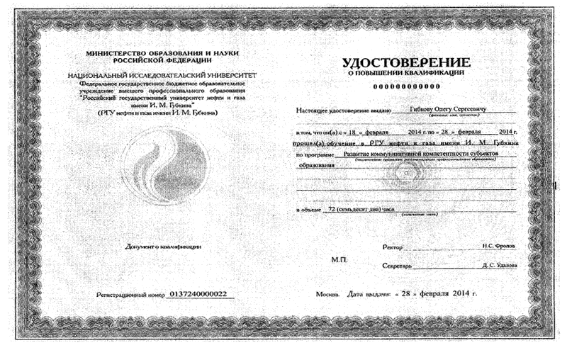

Рисунок 10 - Пример заполнения бланка удостоверения о повышении квалификации

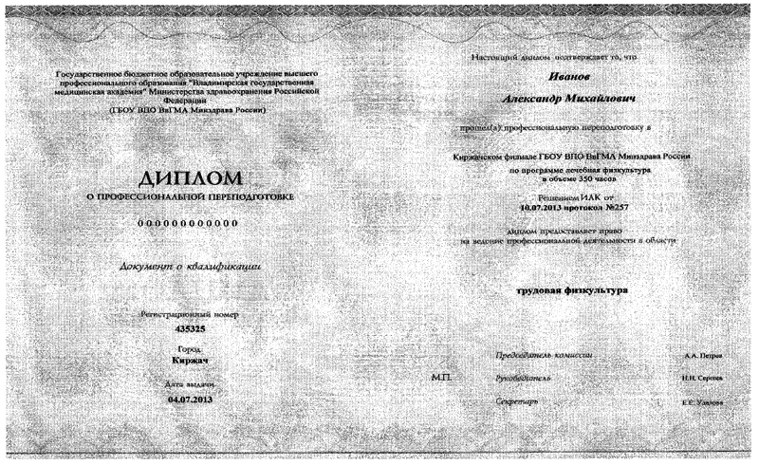

Рисунок 11 - Пример заполнения бланка диплома о профессиональной переподготовке на право заниматься определенной профессиональной деятельностью

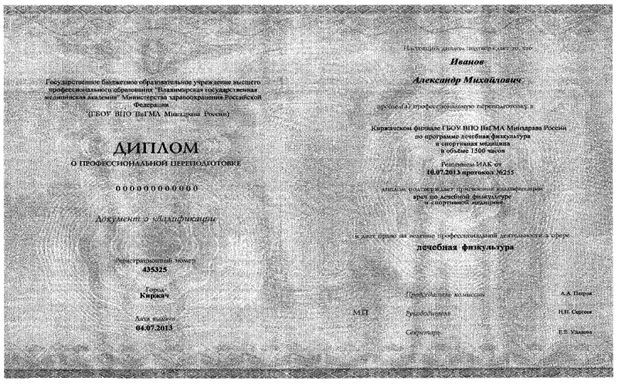

Рисунок 12 - Пример заполнения бланка диплома о профессиональной переподготовке с присвоением квалификации

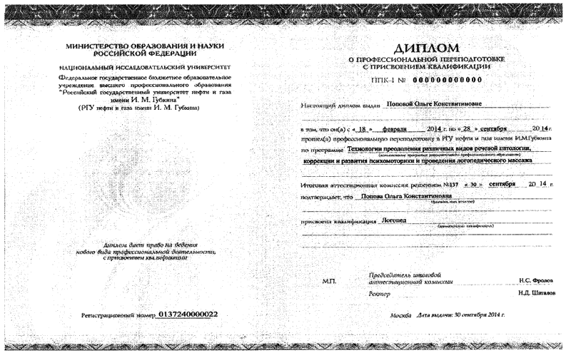

Рисунок 13 - Пример заполнения бланка диплома о профессиональной переподготовке с присвоением квалификации

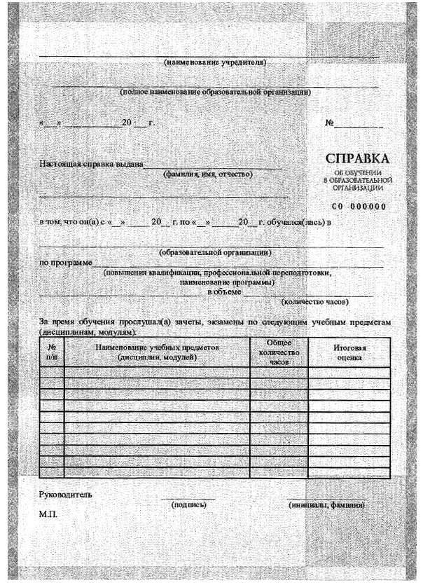

Рисунок 14 - Пример справки об обучении по дополнительной профессиональной программе

Приложение N 3

Пример локального нормативного акта образовательной организации об утверждении формы документов о квалификации

Министерство образования и науки Российской Федерации Федеральное государственное автономное образовательное учреждение дополнительного профессионального образования "Академия повышения квалификации и профессиональной переподготовки работников образования"

ПРИКАЗ

1 сентября 2013 года |  | N _____

г.Москва

Об установлении и введении в
действие образцов документов
В целях реализации статьи 60 Федерального закона от 29 декабря 2012 года N 273-ФЗ "Об образовании в Российской Федерации" и приказа Минобрнауки России от 1 июля 2013 N 499 "Об утверждении Порядка организации и осуществления образовательной деятельности по дополнительным профессиональным программам", руководствуясь пунктами 5.30 и 11.1 Устава ФГАОУ АПК и ППРО, на основании решения Ученого совета ФГАОУ АПК и ППРО

приказываю:
1. Установить и ввести в действие с 1 сентября 2013 года образцы документов о квалификации, документов об обучении:

1.1 удостоверение о повышении квалификации - по образовательной программе повышения квалификации в объеме не менее 16 часов (приложение А);

1.2 диплом о профессиональной переподготовке - по образовательной программе профессиональной переподготовки в объеме не менее 250 часов (приложение Б);

1.3 справка об обучении по дополнительной профессиональной программе (периоде обучения) (приложение В).

2. Утвердить требования к документам о квалификации (приложение Г).

3. Начальнику отдела кадров и делопроизводства довести приказ до сведения руководителей структурных подразделений.

4. Проректору по образовательной деятельности обеспечить приобретение необходимого количества документов о квалификации.

5. Контроль за исполнением настоящего приказа оставляю за собой.

Ректор

Приложение А к приказу __

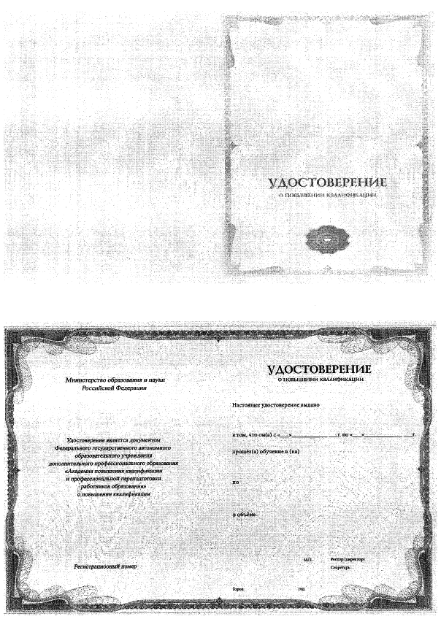

Приложение Б к приказу __

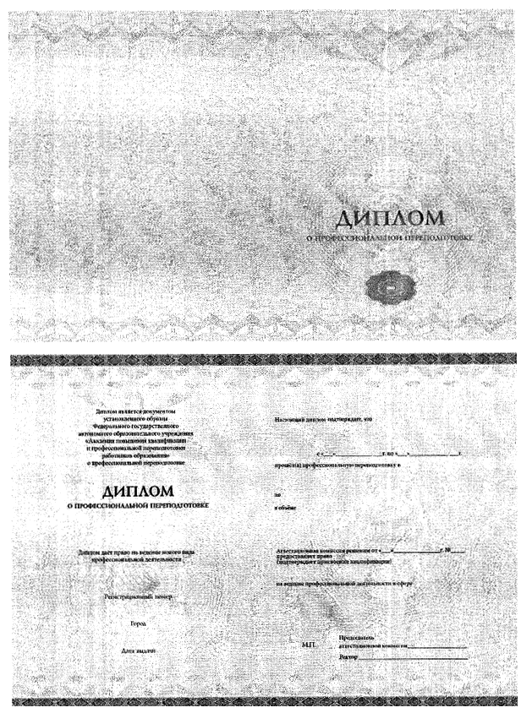

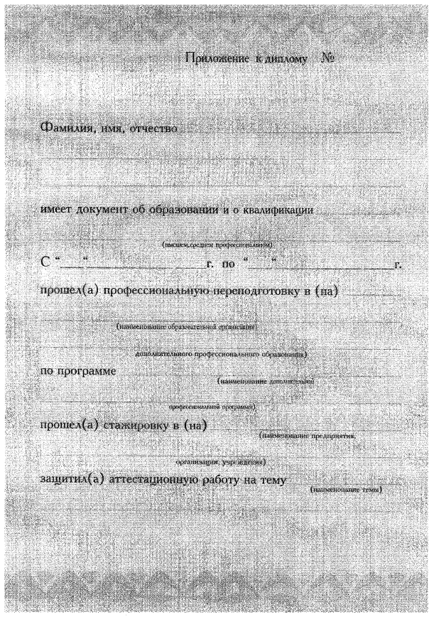

Приложение В к приказу __

 | Федеральное государственное автономное образовательное учреждение дополнительного профессионального образования  "АКАДЕМИЯ ПОВЫШЕНИЯ КВАЛИФИКАЦИИ И ПРОФЕССИОНАЛЬНОЙ ПЕРЕПОДГОТОВКИ РАБОТНИКОВ ОБРАЗОВАНИЯ"

125212, Москва, Головинское шоссе, д.8, корп.2а  От ________ N _____ |  | E-mail: academy@apkpro.ru  Тел.459-1981, факс: 787-6058

СПРАВКА

Дана
Ф.И.О. обучающегося
В том, что он(а) действительно обучается(обучался) по программе повышения
квалификации (профессиональной переподготовки) "
"
Наименование программы
Сроки обучения: с "__" ________ 20__ г. по "__" __________ 20__ г.
Справка дана для предъявления по месту требования
Проректор
по образовательной деятельности (подпись)______ (Расшифровка подписи)
Куратор группы (подпись)____ (Расшифровка подписи)

Приложение Г к приказу __

Требования к документам о квалификации ФГАОУ АПК и ППРО
В соответствии с Федеральным законом от 29 декабря 2012 года N 273-ФЗ "Об образовании в Российской Федерации" и приказом Минобрнауки России от 1 июля 2013 N 499 "Об утверждении Порядка организации и осуществления образовательной деятельности по дополнительным профессиональным программам", в ФГАОУ АПК и ППРО вводятся следующие документы о квалификации для лиц, прошедших обучение по программам повышения квалификации и профессиональной переподготовки:

удостоверение о повышении квалификации - для лиц, прошедших обучение по программе в объеме не менее 16 часов;

диплом о профессиональной переподготовке - для лиц, прошедших обучение по программе в объеме не менее 250 часов.

Бланки документов о квалификации составляются таким образом, чтобы вносимые в них записи могли выполняться без сокращений, а наименования полученных оценок вписываться полностью.

Бланки документов о квалификации изготавливаются в соответствии с Техническими требованиями и условиями изготовления защищенной полиграфической продукции, утвержденными приказом Министерства финансов Российской Федерации от 7 февраля 2003 года N 14н, с изменениями внесенными приказом Министерства финансов Российской Федерации от 11 июля 2005 года N 90н.

Приложение N 4

Описание модуля по заполнению и учету бланков документов о квалификации
Модуль по заполнению и учету бланков документов о квалификации (далее - модуль) представляет собой программное обеспечение, предназначенное для автоматизации учета и заполнения указанных бланков при помощи любых типов принтеров.

Модуль разрабатывается предприятием изготовителем бланков документов в соответствии с требованиями действующего законодательства в части соблюдения правил по конфиденциальной защите персональной информации и предоставляется образовательным организациям на безвозмездной основе предприятиями-изготовителями бланков защищенной полиграфической продукции.

Программное обеспечение модуля заполнения бланков должно устанавливаться на персональных компьютерах с архитектурой совместимой с i32, i64 не старше 5 лет с момента выпуска очередной версии программного обеспечения и функционировать под управлением операционных систем семейства Microsoft Windows, распространенных на момент выхода версий программного обеспечения.

Модуль оптимизирован для распространения через Интернет, имеет совокупный размер установочного комплекта не более 10 МБ и не предусматривает приобретение прав на использование какого-либо дополнительного программного обеспечения, кроме стандартного системного.

Возможности программного обеспечения: учет выданных документов, печать документов.

Приложение N 5

(полное наименование образовательной организации)

ВЕДОМОСТЬ

выдачи документов о квалификации (удостоверение о повышении квалификации)

Программа повышения квалификации
(наименование)
Период обучения с "__" ________ 20__ г. по "__" __________ 20__ г.
Группа

N пп. | Фамилия, имя, отчество лица, получив-  шего удосто-  верение | Номер бланка удосто-  верения | Дата и номер приказа о зачислении | Дата и номер приказа об отчислении | Номер протокола итоговой аттеста-  ционной комиссии (при ….. | Порядковый регистра-  ционный номер | Дата выдачи | Подпись лица, получив-  шего удосто-  верение | Приме-  чание
1 | 2 | 3 | 4 | 5 | 6 | 7 | 8 | 9 | 10

Руководитель подразделения
 | (подпись) |  | (инициалы, фамилия)

Рисунок 15 - Пример ведомости выдачи документа о квалификации по программам повышения квалификации

(полное наименование образовательной организации)

ВЕДОМОСТЬ

выдачи документов о квалификации (диплом о профессиональной переподготовке)

Программа профессиональной переподготовки
(наименование)
Присвоенная квалификация (при наличии)
(наименование)
Период обучения с "__" ________ 20__ г. по "__" __________ 20__ г.
Группа

N пп. | Фамилия, имя, отчество лица, получив-  шего диплом | Серия, номер бланка диплома | Дата и номер приказа о зачис-  лении | Дата и номер приказа об отчис-  лении | Номер протокола итоговой аттеста-  ционной комиссии | Порядковый регистра-  ционный номер диплома | Дата выдачи диплома | Подпись лица, полу-  чившего диплом | Приме-  чание
1 | 2 | 3 | 4 | 5 | 6 | 7 | 8 | 9 | 10

Руководитель подразделения
 | (подпись) |  | (инициалы, фамилия)

Рисунок 16 - Пример ведомости выдачи документа о квалификации по программам профессиональной переподготовки

(полное наименование образовательной организации)

ВЕДОМОСТЬ

выдачи дубликатов документов о квалификации (удостоверение о повышении квалификации, диплом о профессиональной переподготовке, приложение к диплому)

N пп. | Фамилия, имя, отчество лица, получив-  шего документ | Наиме-  нование доку-  мента | Дата и номер приказа о зачислении | Дата и номер приказа об отчислении | Поряд-  ковый регистра-  ционный номер | Дата выдачи | Подпись лица, получив-  шего документ | Приме-  чание
1 | 2 |  | 3 | 4 | 5 | 6 | 7 | 8

Руководитель подразделения
 | (подпись) |  | (инициалы, фамилия)

Рисунок 17 - Пример ведомости выдачи дубликатов документов о квалификации

Приложение N 6

(наименование учредителя)
(полное наименование образовательной организации)

КНИГА

регистрации выдачи документов о квалификации (удостоверение о повышении квалификации)

Начало
Окончание
На |  |  | листах

Город год

Рисунок 18 - Пример титульного листа книги регистрации выдачи документов о квалификации

Приложение N 7

N пп | Дата  Выдачи | Номер справки | Ф.И.О. | Подпись, получившего справку

Рисунок 19 - Пример формы книги регистрации выдачи справок об обучении по дополнительной профессиональной программе

